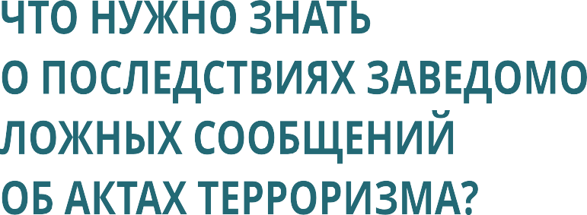

ЗАВЕДОМО ЛОЖНОЕ СООБЩЕНИЕ ОБ АКТЕ ТЕРРОРИЗМА
Несмотря на то что сообщение ложное и за ним не стоит реальная опасность наступления перечисленных последствий, характерных для истинного терроризма, тем не менее такому объекту, как общественная безопасность, причиняется ущерб: возникновение паники, страха, дезорганизация в работе транспорта, учреждений — все это создает тот же психологический дискомфорт, ощущение незащищенности, которые являются составными общественной опасности самого терроризма.
Кроме того, причиняется и материальный ущерб в связи с необходи- мостью проверки факта опасности (заминированности объекта), эвакуации людей, предоставления им других транспортных средств, помещений.
Ложное сообщение об акте терроризма — это умышленное преступление.
За заведомо ложное сообщение об акте терроризма уголовная ответственность установлена законодателем с 14 лет.
При этом освобождение от уголовной ответственности несовершеннолетних в возрасте до четырнадцати лет (мало- летних) не освобождает причинителя вреда (его законных представителей) от гражданско-правовой ответственности.

Современные технические средства позволяют идентифицировать анонима.
Статья 207 Уголовного кодекса Российской Федерации (УК РФ) предусматривает ответственность за заведомо ложное сообще- ние об акте терроризма. Данное преступление представляет собой очевидную общественную опасность.
Ложные сообщения об акте терроризма травмируют психику людей, нарушают нормальный ритм жизни, парализуют работу предприятий, учреждений и органи- заций, вызывают необходимость эвакуации людей из помещений, приостанавливают трудовые процессы.

Частью 1 статьи 207 УК РФ ответственность установлена за заведомо ложное сообщение о готовящемся взрыве, поджоге или иных действиях, создающих опасность гибели людей, причинения значительного имущес- твенного ущерба либо наступления иных общественно опасных после- дствий.
Совершение данного преступления может повлечь наказание в виде штрафа в размере до 200 тыс. руб. или в размере заработной платы или иного дохода осужденного за период до 18 месяцев, либо обязательные работы на срок до 480 часов, либо исправительные работы на срок от 1 года до 2 лет, либо ограничение свободы на срок до 3 лет, либо прину- дительные работы на срок до 3 лет, либо арест на срок от 3 до 6 месяцев, либо лишение свободы на срок до 3 лет.
Часть 2 статьи 207 УК РФ предусматривает ответственность за то же деяние, повлекшее причинение ущерба на сумму свыше 1 млн рублей либо наступление иных тяжких последствий. За это можно понести наказание в виде штрафа в размере до 1 млн рублей или в размере заработной платы или иного дохода осужденного за период от 18 месяцев до 3 лет либо лишение свободы на срок до 5 лет.
ПОМНИТЕ!
Сообщая ложно об акте терроризма, вы посягаете на общественную безопасность, в связи с чем нарушается нормальная деятельность учреждений, отвлекаются значи- тельные силы и средства правоохранительных органов, причиняется вред интересам конкретных граждан.
Ваши слова и действия могут образовать состав уголовно наказуемого деяния, предусмотренного ст. 207 УК РФ (заведомо ложное сообщение об акте терроризма).
Мотив ваших действий может быть любым: хулиганство, желание проверить «качество и быстроту» работы право- охранительных органов; желание нарушить обычный порядок работы каких-либо организаций и др.
ОТВЕТСТВЕННОСТЬ ЗА СОВЕРШЕНИЕ ДАННОГО ПРЕСТУПЛЕНИЯ НАСТУПАЕТ С 14 ЛЕТ.

